Дистанционное обучение с 20.04 – 24.04
Группа «Ручеек»
Ознакомление с окружающим – «Птицы нашего края»
https://infourok.ru/prezentaciya-v-podgotovitelnoy-gruppe-po-poznavatelnomu-razvitiyu-ptici-nashego-kraya-3934871.html
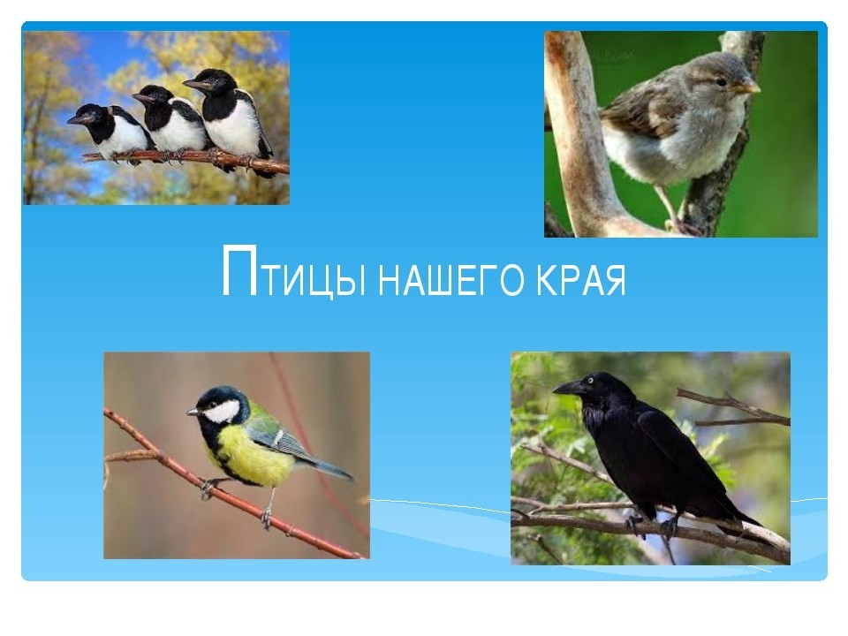
Мир природы и человека – «День Земли (22 апреля)»
https://nsportal.ru/detskiy-sad/okruzhayushchiy-mir/2015/02/15/prezentatsiya-mezhdunarodnyy-den-zemli-22-aprelya

Художественная литература – М. Михайлов «Лесные хоромы сказка»

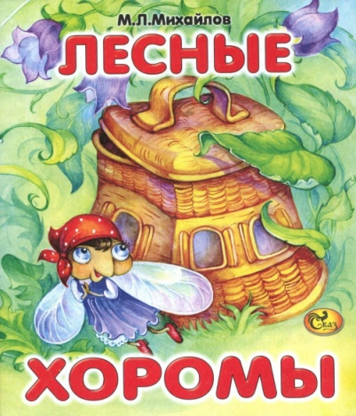
Сегодня я прочитаю вам новую сказку. Действие происходит в лесу. Герои сказки – насекомые, они живут в кузовке, то есть в плетёной корзинке с крышкой. Но автор называет этот кузовок лесными хоромами. Слушайте внимательно сказку и следите, какие события происходят в хоромах, наблюдайте, как ведут себя жильцы, как общаются между собой.
Чтение сказки Михаила Л. М. «Лесные хоромы».
Шёл лесом прохожий да обронил кузовок. Обронил и не хватился, и остался кузовок у дороги.
Летела муха, увидала, думает: «Дай загляну, нет ли чего съестного». А в крышке как раз такая дырка, что большой мухе пролезть.
Влезла она, съестного не нашла: кузовок пустой, только на дне хлебных крошек немножко осталось. «Зато хоромы хороши! - подумала муха. - Стану в них жить. Здесь меня ни птица не склюёт, ни дождик не замочит».
И стала тут муха жить. Живёт день, живёт другой. И вылетать не надо: крошек ещё всех не переела.
Прилетает комар, сел у дырки, спрашивает:
- Кто в хоромах? Кто в высоких?
- Я, муха - громотуха, а ты кто?
- А я комар-пискун. Пусти в гости!
- Что в гости! Пожалуй, хоть живи тут.
Не успел комар пробраться в кузов, а уж у дверей оса сидит:
- Кто в хоромах?
Те отвечают:
- Двое нас: муха - громотуха да комар-пискун, а ты кто?
- А я оса-пеструха. Будет мне место?
- Место-то будет, да как в дверь пройдёшь?
- Мне только крылышки сложить: а я не толста, везде пройду.
- Ну, добро пожаловать!
Она - в кузов, а у двери уж опять спрашивают:
- Кто в хоромах? Кто в высоких?
- Муха - громотуха, да комар-пискун, да оса-пеструха, а ты кто?
- А я слепень - жигун.
- Зачем?
- Да к вам побывать.
- Милости просим! Да пролезешь ли?
- Как не пролезть! Только немножко бока подтяну.
Пролез и слепень в кузовок.
Пошли у них разговоры. Муха говорит:
- Я муха не простая, а большая. Порода наша важная, ведёт род исстари. Везде нам вход открытый. В любой дворец прилетай - обед готов. Чего только я не ела! Где только я не была! Не знаю, есть ли кто знатнее меня!
- Кажется, и мы не из простых! - говорит оса. - Уж не передо мною бы хвастаться! Я всем взяла: и красотой, и голосом, и нарядиться, и спеть мастерица. Все цветы меня в гости зовут, поят-кормят. Не знаю, есть ли кто на свете наряднее да голосистее! Посмотрела бы я!
- А меня не пережужжишь, - сказал слепень.
- Да у тебя приятности в голосе нет. У меня голос тонкий, - говорит оса.
- А у меня и тоньше и звонче! - пискнул комар.
И пошли они перекоряться.
Только слышат, опять кто-то у дверки возится.
- Кто там? - спрашивают.
Никто не отзывается.
- Кто у терема? Кто у высокого?
Опять ответа нет.
- Кто нас тут беспокоит? Мы здесь не сброд какой-нибудь, а муха - громотуха, да комар-пискун, да оса-пеструха, да слепень - жигун.
Сверху не отвечают.
- Надо бы взлететь да посмотреть! - крикнули все в один голос.
- Я первая не полечу, я всех знатнее, - говорит муха.
- Я первый не полечу, я всех голосистее, - говорит комар.
- Я первая не полечу, я всех наряднее, - говорит оса.
- Я первый не полечу, я всех сильнее, - говорит слепень.
И пошёл у них спор: никто лететь смотреть не хочет. Вдруг в хоромах стало будто темнее.
- Что это за невежа нам свет заслоняет? - крикнули все.
- Да ведь это, никак, паук свою сеть заплёл, - сказал комар.
- Ах, и в самом деле! - загудели все. - Как нам быть? Что делать? Надо поскорее выбираться! Покамест ещё сеть не крепка, прорвёмся.
- Мне первой, - кричит муха, - я всех знатнее!
- Мне первой, - жужжит оса, - я всех наряднее!
- Мне первому, - пищит комар, - я всех голосистее!
- Мне первому, - гудит слепень, - я всех сильнее!
И пошёл у них опять спор. Чуть до драки не доходило. Покуда они спорили и вздорили, паук плёл да плёл свою паутину. А как согласились, кому за кем лететь, все в ней и засели.
3. Беседа по содержанию сказки М. Л. Михайлова «Лесные хоромы».
- Не приходилось ли вам слышать сказки, немного похожие по содержанию на сказку, услышанную сегодня? (Ответы детей: напоминает сказки «Теремок» или «Рукавичка»).
- Что стало жильём для обитателей леса в нашей сказке? (Ответы детей: кузовок).
- Почему это жильё названо лесные хоромы? (Ответы детей: события сказки происходят в лесу, жильцы, поселившиеся в кузовке – насекомые, которые совсем маленькие по размеру, и кузовок для них - огромный дворец – то есть хоромы).
- Кто же живёт в хоромах? (Ответы детей: муха – громотуха, комар – пискун, оса – пеструха, слепень – жигун).
Вы правильно назвали насекомых, поселившихся жить в кузовке. У каждого есть прозвище – дополнительное имя, данное автором в соответствии с его характерной чертой.
-А вас не заинтересовали прозвища насекомых, попавших жить в хоромы? (Ответы детей: прозвище каждого насекомого придумано автором очень точно и отражает какую-то характерную черту: муха - громотуха – громко жужжит, комар - пискун – пищит, оса – пеструха имеем пёструю окраску, слепень – жигун – больно кусает).
- Ваше впечатление от первой встречи с жильцами лесных хором в начале сказки, когда происходит знакомство? (Ответы детей: жильцы кузовка показались воспитанными, доброжелательными и приветливыми. Всех прилетевших к кузовку и спрашивающих: «Кто в хоромах?», принимали со словами: «Милости просим!», «Добро пожаловать!»).
В середине сказки пошли у жильцов разговоры. Каждый стал рассказывать о себе.
- Что сказала о себе муха? (Ответы детей: муха не простая, а большая, порода у неё важная. Муха – громотуха считает, что нет никого знатнее её).
- Что вы узнали об осе – пеструхе? (Ответы детей: оса не из простых! Всем взяла: и красотой, и голосом, и нарядиться, и спеть мастерица. Оса – пеструха говорит, что нет на свете никого наряднее да голосистее её).
- О чём пропищал комар – пискун? (Ответы детей: голос у него тоньше и звонче, чем у осы – пеструшки).
В чём, по мнению слепня – жигуна, его главное достоинство? (Ответы детей: он всех пережужжит).
- Вы обратили внимание на то, что каждый рассказчик хвалил себя, при этом сильно преувеличивая свои достоинства? (Ответы детей: да, каждый жилец лесных хором вёл себя нескромно, когда хвалился своими заслугами).
- Как вы считаете, хвалиться - это хорошее качество? (Ответы детей: плохое).
Дальше в сказке звучит такая фраза: «И пошли они перекоряться». Я поясню, что это значит: начали наши герои обмениваться взаимными укорами, упрёками, перебраниваться.
- Какие события происходят в сказке дальше? (Ответы детей: появляется новый герой, жильцы ещё не знают, кто это, но никто из них не хочет полететь и посмотреть, кто же возится у дверки и беспокоит их, потому что каждый считает себя лучше других. Начался спор в хоромах).
- Как стали разворачиваться события дальше, когда комар догадался, что это паук плетёт свою сеть? (Ответы детей: пошёл у них опять спор, чуть до драки не доходило, потому что теперь каждый хотел вылететь первым, считая, что именно он этого заслуживает).
- Чем заканчивается сказка? (Ответы детей: все жильцы попали в паутину паука).
- Как должны были поступить герои сказки, чтобы выбраться вовремя из кузовка? (Ответы детей: можно было договориться и прийти к согласию, кому из них посмотреть, кто пришёл к хоромам, так же можно было решить, кому за кем лететь,
И никто бы не попал в паутину).
4. Подвижная игра «Паук и мухи».
Ход игры.
С помощью считалки выбирается водящий – паук, остальные дети – мухи. Паук стоит в стороне, мухи бегают по всей комнате или площадке. По сигналу воспитателя мухи должны замереть, т. е. остановиться в той позе, в какой их застал сигнал, и не шевелиться. Паук обходит играющих. И если заметит хоть малейшие движения у кого-либо, того забирает к себе.
Игра повторяется несколько раз, пауки меняются. В заключение воспитатель отмечает детей, которые отличились большей выдержкой.
5. Итог.
Конец у сказки грустный. Вы уже сами сказали, что можно было договориться между собойм, кому посмотреть, кто пришёл к кузовку, кому за кем вылетать, чтобы спастись от паука. Все жильцы кузовка оказались хвастунами, это их и погубило.
Согласитесь, ведь на самом деле герои сказки являются неприятными соседями для человека и животных. Все их достоинства, которыми они хвастались, доставляют неприятные минуты: назойливая муха невольно становится переносчиком болезней, слепень больно жалит животных, прокалывая кожу кровососущим хоботком, оса совершает налёты на сладкие блюда и тоже жалит, комар для поддержания жизни питается не только соками растений, но и кровью, главным образом человека.
Задумайтесь и решите, стоит ли чем - либо хвалиться или подождать, когда тебя заслуженно кто-то похвалит?

На учи.ру
Математика – «Счет предметов в линию»

ОБЖ – «Спасатели»
https://nsportal.ru/detskii-sad/osnovy-bezopasnosti-zhiznedeyatelnosti/2019/12/17/prezentatsiya-sluzhby-spaseniya
Развитие речи - Чтение сказки «Как коза избушку построила»
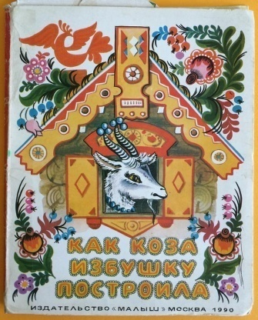
https://detskiychas.ru/skazki/russkie/kak_koza_izbushku_postroila/

Обучение грамоте – Звук и буква Чч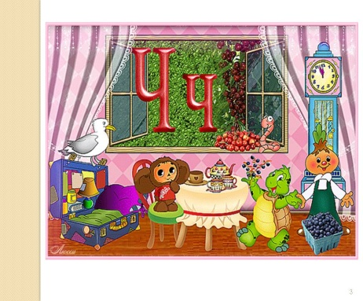
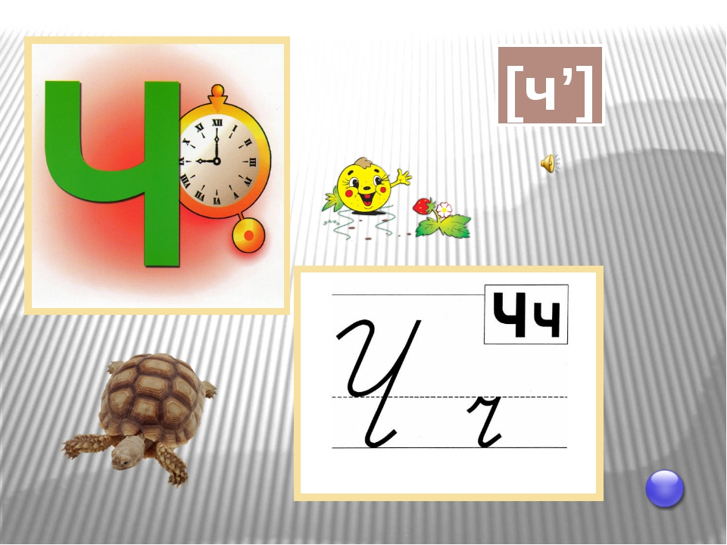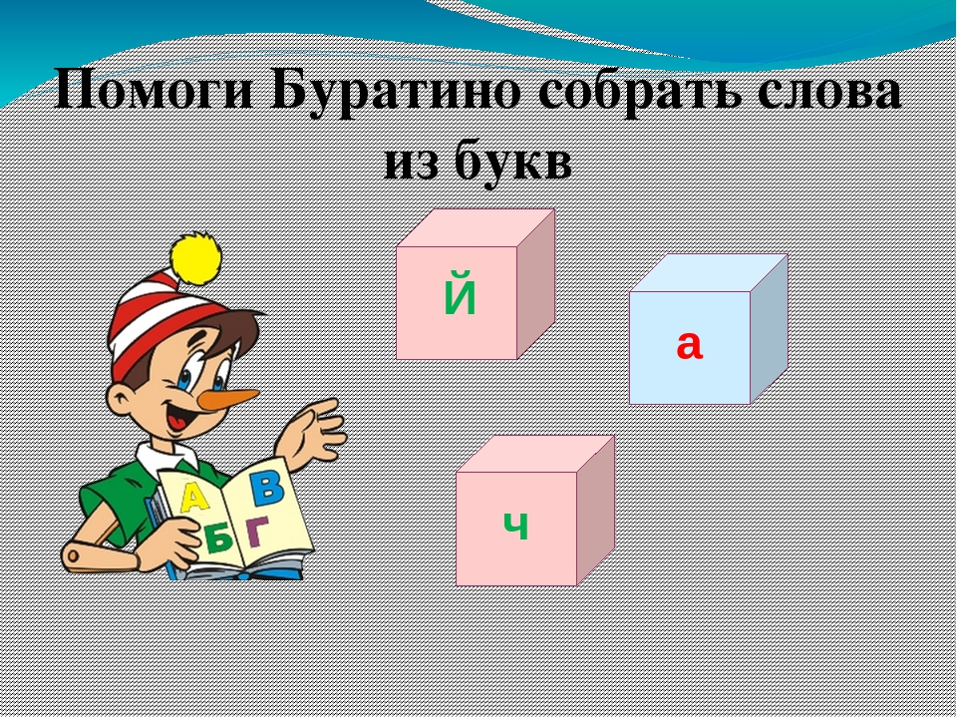
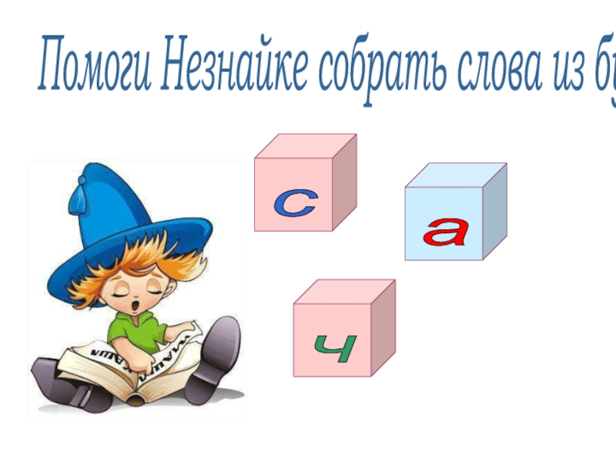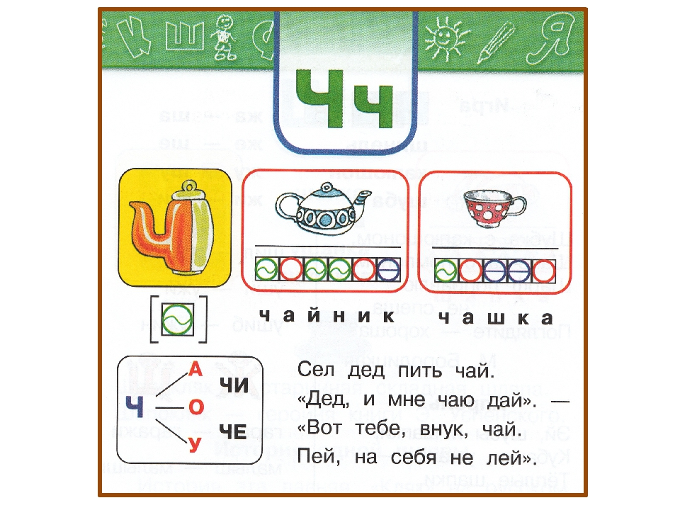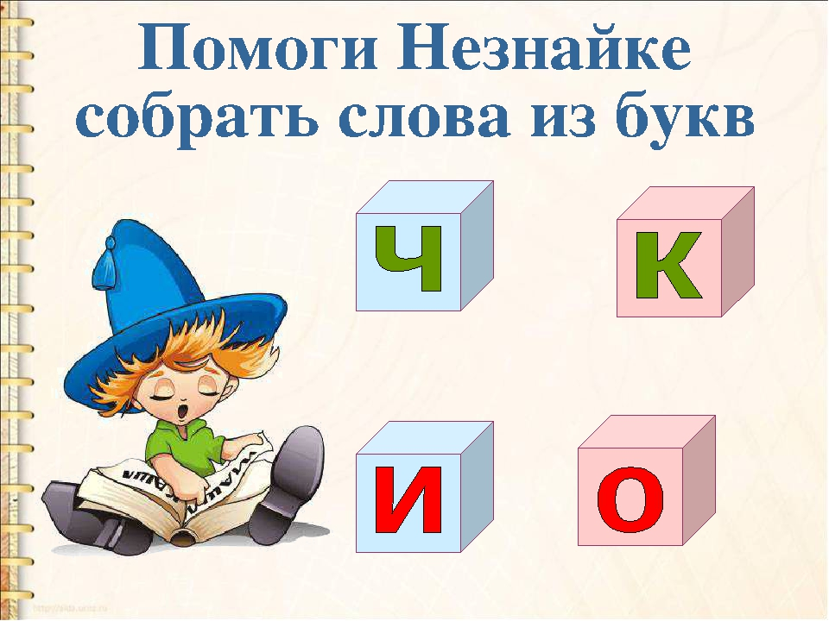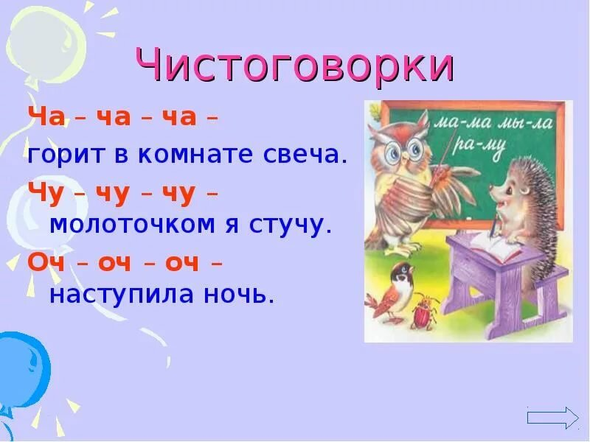
https://nsportal.ru/detskiy-sad/obuchenie-gramote/2017/01/05/izuchaem-bukvu-ch

